中國文化大學高等教育深耕計畫
成果紀錄表

子計畫 | 深耕計畫-B4-強化學院跨領域特色教學：藝術學院
具體作法 | 深耕計畫-B4-強化學院跨領域特色教學：藝術學院
主題 | 江靖波指揮的經驗分享
內容  （活動內容簡述/執行成效） | 主辦單位： 中國文化大學中國音樂學系  活動日期：109年11 月16 日（一 ）10：00 — 12：00  活動地點： 曉峰紀念館903教室  主 講 者：江靖波  參與人數： 40 人  內 容：  1.聲音的織度及運音法  2.節奏的精確度與穩定度  3.音樂在定速中的不同韻律感  4.休止符的美學  5.合奏秩序的建立，如音準、音色等的統一  6.不同樂種文化與藝術底蘊  7.歐洲音樂欣賞  8.甘美朗與佛朗明哥音樂欣賞  9.介紹台灣國樂團的故事及經驗分享  執行成效：透過詳細介紹音樂架構與合奏內涵，剖析了關於世界音樂的聲音及素材，使學生們更加了解樂團與指揮的工作內容，以及認識音樂的美學，並與世界音樂接軌。
活動照片  (檔案大小以不超過2M為限) | 活動照片電子檔名稱  (請用英數檔名) | 活動照片內容說明(每張20字內)
 | 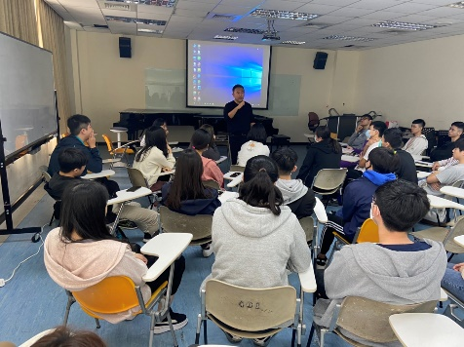 | 概述音樂的架構。
 | 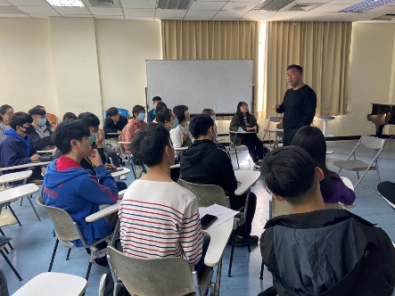 | 說明合奏秩序的建立與養成。
 | 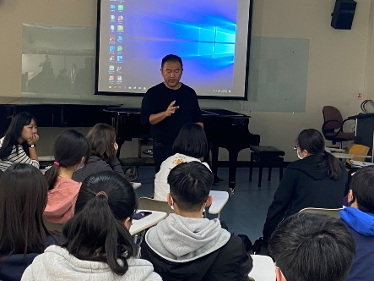 | 介紹台灣國樂團的故事。
 | 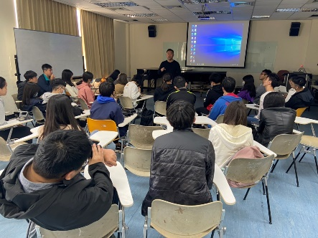 | 講解歐洲音樂與世界音樂的美學。

